Vattennätet (VA) i området Begonian
- En nulägesrapport -

Begonians samfällighetsförenings styrelse vill här informera alla fastighetsägare om
VA nätet i området och problematiken med gamla vattenmätare och gamla avstängningsventiler (både i fastigheterna samt ute i gatan/korridoren); risker och konsekvenser av detta.

Vem som ansvarar för vad
Kort sammanfattning:
- Inkommande vatten inklusive vattenmätaren är samfällighetens egendom och ansvar. (Se fotot nedan)
- Vatten efter mätare inemot er fastighet samt avloppet innan rensbrunn är varje fastighetsägares egendom och ansvar. (Se fotot nedan)
- Avlopp efter resningsbrunn i källaren ut mot gatan och allt avlopp och vatten på mark tillhörande Begonian 43 är samfällighetens egendom och ansvar.
- Stockholm vatten äger inkommande huvudledning samt den stora huvudmätaren.
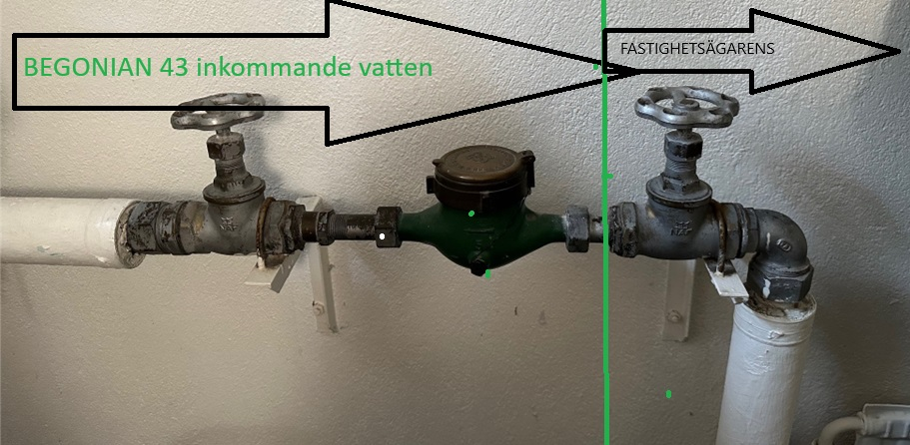
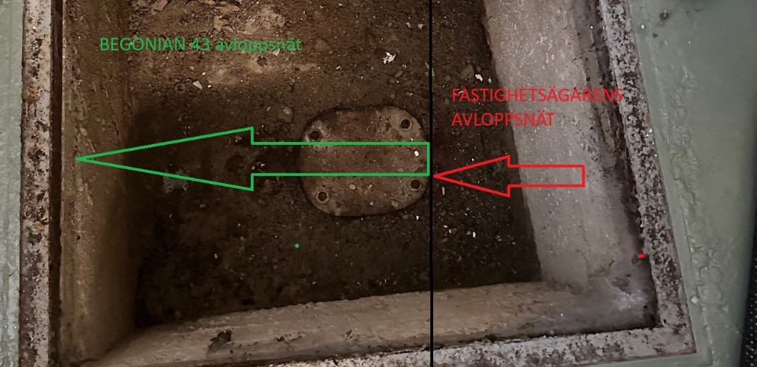

Ägandet, vem som ansvarar för vad och vad som förvaltas av samfällighetsföreningen; allt i enlighet med befintligt anläggningsbeslut upprättat av Lantmäteriet. Du kan hitta detta och mer på föreningens nya hemsida: begoniansamfallighet.se (under Dokument)
Slutsatser angående risker och konsekvenser
Styrelsens arbete med översyn och tidigare VA grupp har här gjort en del slutsatser som vi vill göra alla medlemmar uppmärksamma på.

- Vi har gamla vattenmätare i våra fastigheter, dessa har en hel del risker.
- En gammal vattenmätare kan bli mindre noggrann och misslyckas med att upptäcka läckor. Om avstängningsventilen inte fungerar, kan du inte stoppa vattenflödet vid en läcka, vilket ökar risken för översvämning och skador på byggnaden. Många har avstängningsventiler som inte fungerar.
- En vattenläcka som inte kan stoppas snabbt kan orsaka omfattande skador på väggar, golv, tak och elektriska system. Fuktskador kan även leda till mögel- och bakterietillväxt, vilket kan påverka inomhusluftens kvalitet och hälsa.
- Vid problem med vattenläckor, underhåll av VVS-systemet eller byte av vattenmätaren krävs ofta att vattnet stängs av. Om avstängningsventilen inte fungerar, blir det svårare att utföra reparationer och byten, vilket kan förlänga problemperioden och öka kostnaderna.
- Ekonomiska konsekvenser
- En felaktig vattenmätare kan leda till felaktig fakturering.
Om mätaren underskattar vattenanvändningen kan er betalning för uppskattad förbrukning vara fel, men vi kan även därav missa att upptäcka läckor i det gemensamma systemet.
- Den nya inkommande moderna mätaren som är installerad av Stockholms stad på inkommande vatten till föreningen har minskat vår kostnad för vattnet avsevärt
- Vi kan med den nya noggrannare huvudmätaren tydligare se läckor, men BARA om vi har noggranna mätare även i våra fastigheter. Helst då även här sådana som är uppkopplade. Då kan man få larm om läckor i realtid!
- Att hitta vattenläckor snabbt är bra då skadorna blir mindre på både mark och fastigheter. Och därmed blir åtgärdskostnaderna även mindre.
- Regel- och säkerhetskrav
Hade vi bott i hus med egen mätare mot Stockholms vatten eller annan kommunal vattenleverantör hade det varit krav att byta mätaren var 5-10 år. Våra mätare är betydligt äldre.

Avstängningar i gatan; korridoravstängning
Eftersom mångas inkommande vatten inte går att stänga av i källaren är alternativet att stänga av i gatan. Detta är ett högriskjobb och många rörmokare vill av erfarenhet inte röra dessa. Dessutom ligger de djupt vilket ger höga kostnader och konsekvenser om de går sönder och måste åtgärdas.
Att vattenavstängningar i gatan går sönder när man försöker stänga av vattnet är inte ovanligt, särskilt i äldre områden där vattenledningsnätet inte har blivit utbytt eller underhållet på länge.
Här är några faktorer som påverkar hur vanligt detta problem är:
- Ålder på vattenledningsnätet: I äldre bostadsområden, där vattenledningarna och ventilerna kan vara flera decennier gamla, ökar risken för att avstängningsventiler på gatan inte fungerar som de ska. Materialet kan ha rostat eller fastnat på grund av bristande underhåll.
- Klimatpåverkan: I områden med kalla vintrar kan frost och tjäle skada ventilerna och göra dem svårare att använda. Frysning och tinande av marken kan leda till att ventilerna blir skeva eller rostar.
- Bristande underhåll: Om vattenavstängningsventiler inte kontrolleras eller underhålls regelbundet, ökar sannolikheten att de fastnar, rostar eller går sönder vid användning.
- Användningsfrekvens: Om avstängningsventilen inte har använts på länge kan den bli svår att vrida om eller gå sönder när den väl behövs.
Även om det inte finns exakta siffror över hur ofta dessa avstängningar går sönder, är det ett känt problem för många fastighetsägare och VVS-tekniker, särskilt i äldre stadsdelar och kommuner. Kommunala vattenbolag brukar därför rekommendera att regelbundet kontrollera och testa avstängningsventiler för att säkerställa att de fungerar när de behövs.
SLUTSATS:
Vi anser att det är hög tid att byta mätare och avstängning i varje källare dels för att ha bättre koll på förbrukning, kunna notera eventuella läckor och få en mer rättvis fördelning av vattenförbrukning.
Vi vill dessutom undvika skada vid avstängning i gatan/korridorer. De måste fungera när de väl måste användas.

Detta är en del i Styrelsens pågående arbete med att ta fram en underhållsplan.
Styrelsen kommer att arbeta fram kostnad och en plan för nya modernare vattenmätare och avstängningskranar eftersom vi identifierat det som en av de största riskerna
Vill ni engagera er i denna eller andra frågor kontakta oss i styrelsen på mail Styrelsen@begoniansamfallighet.se
Vi ville med detta brev gör er uppmärksam på vattenfrågorna och hoppas att ovan klargjort en del. Dessutom kommer styrelsen inom kort knacka dörr i området för att förklara vårt nuläge i denna och andra aktuella frågor.
// Styrelsen, Samfälligheten Begonian

